מבוא לבינה מלאכותית – פתרון תרגיל 1:

- נסמן: $a=(a_{0},…, a_{k})$ בתור וקטור המקדמים של הפולינום, ${\left\{\left(x_{i}, y_{i}\right)\right\}}_{i=1}^{n}$ התצפיות.
- ללא רגולריזציה, רוצים למזער את הפונקציה:
$loss\left(a\right)=\frac{1}{2}\sum_{i=1}^{n}{{(y_{i}-{(a}_{0}+ a_{1}x_{i}^{1}+…+ a_{k}x_{i}^{k}))}^{2} }$

ניתן לבדוק ולראות (אם לא ראיתם, אז קישור) שהמקדמים שממזערים את הפונקציה הזאת הם:
$$a={\left(X^{T}X\right)}^{-1}X^{T}y$$
כאשר $y$ וקטור הערכים $y_{i}$, $X$ מטריצת ונדרמונדה (עוד קישור להסבר).
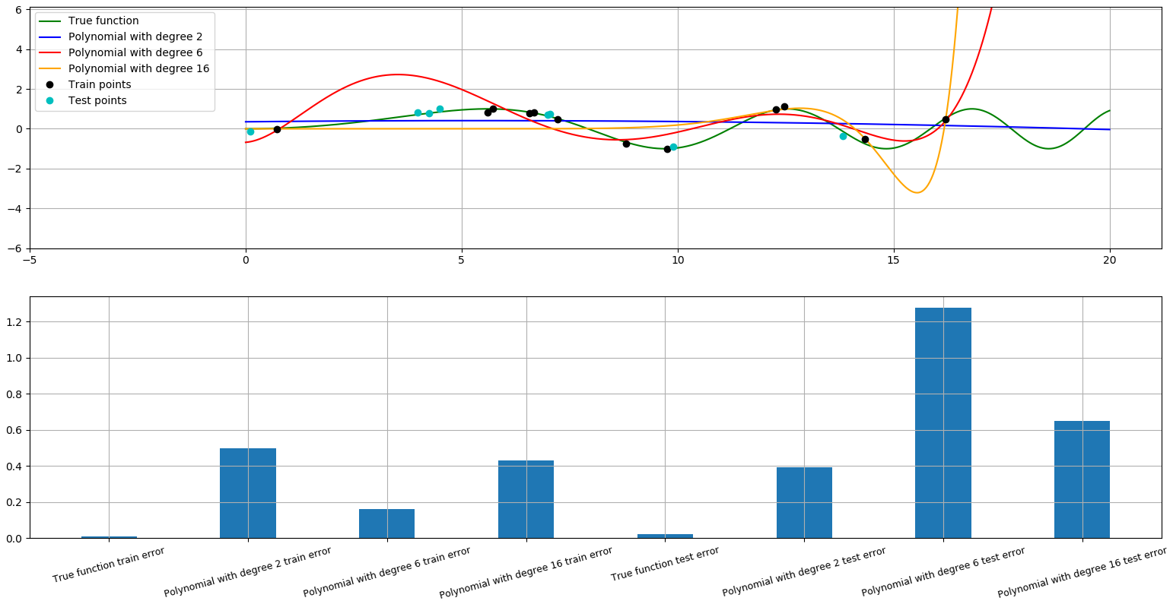
התוצאה:

במקרה של דרגת פולינום 6 ניתן לראות יפה שיש overfitting – הפולינום מתאים לא רע ל-training, אבל מכיוון שהתאמנו אותו טוב (מדי) ל-training, נקודות חדשות (מה-test) נמצאות רחוק ממה שהערכנו אותן.

- הפעם יש רגולריזציה של ridge, רוצים למזער את הפונקציה:
$loss\left(a\right)=\frac{1}{2}\sum_{i=1}^{n}{{(y_{i}-{(a}_{0}+ a_{1}x_{i}^{1}+…+ a_{k}x_{i}^{k}))}^{2} }+\frac{1}{2}λ{ a}^{T}a$

ניתן להוכיח שהפעם הנוסחה ל-$a$ נתונה על ידי:
$$a={\left(X^{T}X+λ I\right)}^{-1}X^{T}y$$

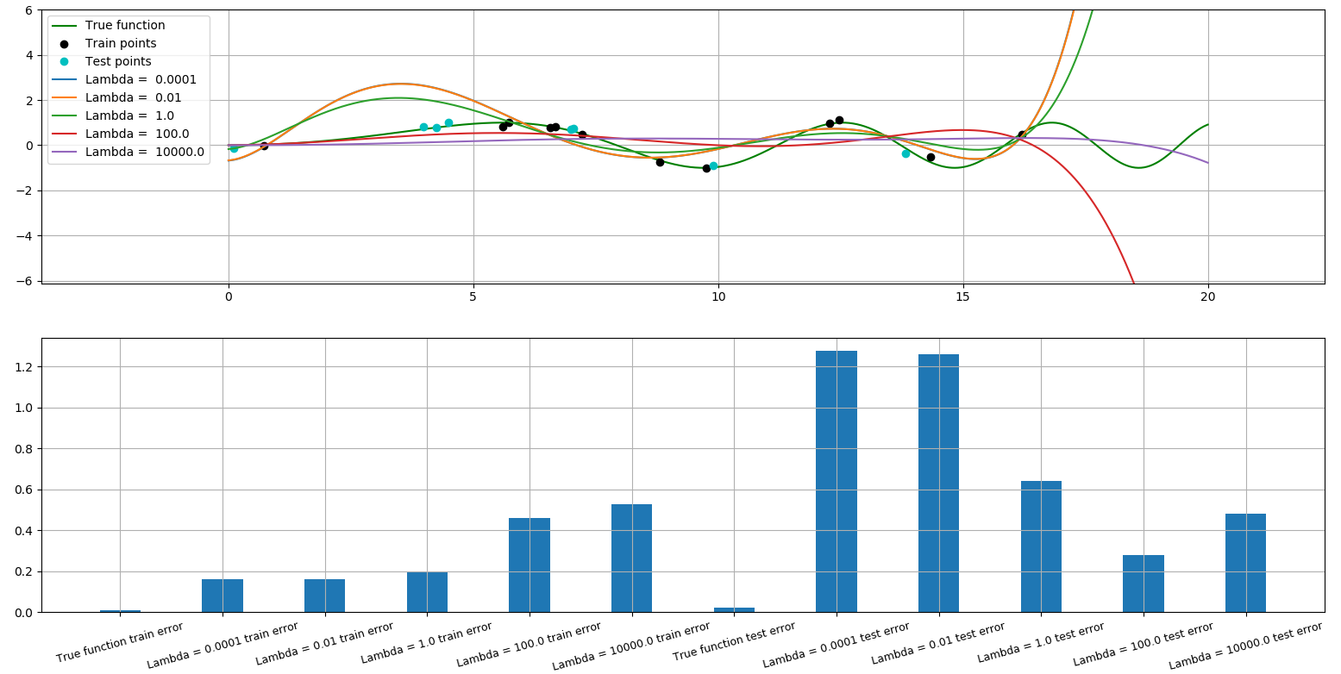
התוצאות לרגרסיה עבור ערכי $λ$ שונים:

רואים כאן משהו די טיפוסי ל-loss כתלות ברגולריזציה: עבור ערכי רגולריזציה נמוכים, אנחנו כמו בבעיה ללא הרגולריזציה ושוב ב-overfit. עם רגולריזציה מתאימה אפשר ללמוד הרבה יותר טוב, אבל כאשר ניקח את הרגולריזציה להיות גדולה מדי נקבל underfitting, כלומר מצב שבו האילוץ שלנו על הפרמטרים מחמיר מדי ולא מאפשר לנו ללמוד.

- כמו שאמרנו בתרגול, כדי לקבוע שמימד VC של קבוצת פונקציות $H$ הוא $d$, צריך למצוא קבוצת נקודות בגודל $d$ ש-$H$ מנפצת ולהוכיח ש-$H$ לא מנפצת אף קבוצה בגודל $d+1$.
- נראה שהמימד הוא 3:
ניקח למשל את הקבוצה $C=\{1, 2\}$ , אז כל הפונקציות שיכולות להיות מ-$C$ לקבוצת התיוגים $\{0, 1\}$ (אלה 4 פונקציות) נמצאות ב- $H_{C}$ : אפשר לקחת למשל אינטרוולים $\left(0, 3\right), \left(0.5, 1.5\right), \left(0, 2\right), (1, 3)$ ואלה 4 פונקציות שמתאימות ל-4 קומבינציות התיוגים של $C$.

כעת, תהי $C=\{c_{1}, c_{2}, c_{3}\}$. נניח בה"כ $c_{1}≤c_{2}≤c_{3}$. אזי, אי אפשר למצוא פונקציה ב-$H_{C}$ כזאת ש- $h\left(c_{1}\right)=h(c_{3})=1$ ואילו $h\left(c_{2}\right)=0$, לכן $H_{C}$ לא מנפצת אף קבוצה עם 3 איברים.

- לכל קבוצה $C$ מתקיים כי $\left|H_{C}\right|≤|H|$. לכן, אם $\left|H\right|<2^{\left|C\right|}$, אז $H$ לא תנפץ את $C$. מכאן ש: $VCdim\left(H\right)≤\log_{2}{|H|}$.
- נבחר לשם נוחות $C=\{\left(0, 1\right), \left(-0.5, 0\right), (0.5, 0)\}$. הראו בעצמכם שכל אחת מבין 8 הפונקציות מתקבלת.
מצד שני, לכל $C$ בגודל 4, אי אפשר לנפץ מצבים כאלה (ואחד מהם תמיד מתקבל לכל רביעיית נקודות שנבחר במישור):

